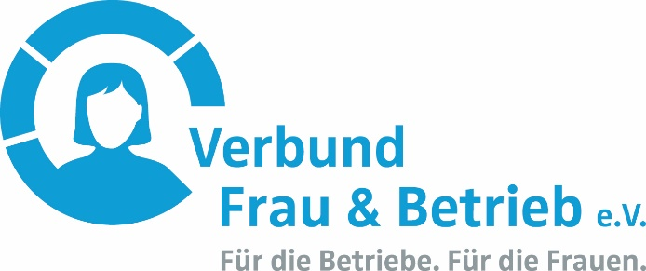

Gesund führen – so bleiben Sie und Ihr Team fit und gesund

Zukunftsfähige, erfolgreiche Unternehmen brauchen gesunde Führungskräfte, Mitarbeiter und Mitarbeiterinnen.
Führungskräfte spielen hier eine zentrale Rolle: sie sind gefordert, wenn es darum geht, Motivation, Betriebsklima und Anwesenheitsquote zu verbessern.
Sie sollen z.B. Kränkungen vermeiden, Stress reduzieren und Ressourcen aufbauen – angesichts der wachsenden Belastungsdichte keine leichte Aufgabe.
In diesem Seminar erfahren Sie, wie Sie als Führungskraft selbst langfristig gesund und leistungsfähig bleiben, wie sich Ihr Führungsverhalten auf die Gesundheit Ihres Teams auswirkt
und was Sie tun können, damit sich auch Ihr Team wohlfühlt und motiviert und leistungsfähig bleibt.

Zielgruppe:
Führungskräfte der verschiedenen Führungsebenen und Interessierte

Inhalte: Als Führungskraft/ Beschäftigte selbst gesund bleiben
Was hält gesund? Was macht krank?
Zusammenhang zwischen Führung und Gesundheit
Erkennen von psychischen Belastungen und den richtigen Umgang damit
6 Dimensionen gesunder Führung

Leitung: Anne-Marie Glowienka
Inhaberin hochForm, Dötlingen
Gesundheits- und Demografieberaterin

Termin: Dienstag, 03.09.2019, 9:00- 16:30 Uhr

Ort: Akzent Hotel Surendorff,

Dinglingsweg 1, 49565 Bramsche
Tel: 05461 - 93020

Gebühren: 80,00 € incl. Verpflegung für Verbundmitglieder
120,00 € für andere Teilnehmer/innen
Die Rechnung erhalten Sie zusammen mit der Anmeldebestätigung.

Info: Kommen Sie gerne in bequemer Seminarkleidung.

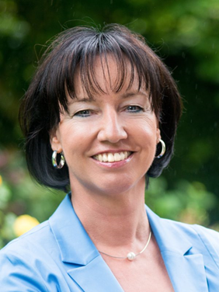

Anmeldungen per Telefon, Mail oder Fax nehmen wir gerne bis Freitag, 23.08.2019 entgegen. Verbund Frau & Betrieb e.V., Schloßstraße 9, 49074 Osnabrück, Tel: 0541-27026
info@frau-und-betrieb-os.de, www.frau-und-betrieb-os.de

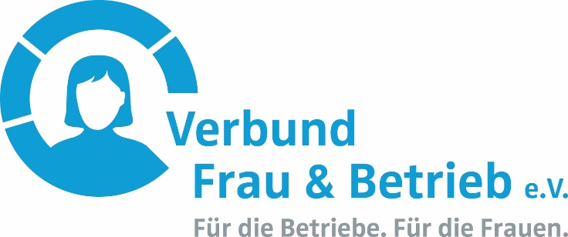

Verbindliche Anmeldung bitte postalisch, per Mail oder Fax bis zum 23.08.2019:

Koordinierungsstelle Frau & Betrieb e. V.
Schloßstraße 9
49074 Osnabrück

info@frau-und-betrieb-os.de
Fax: 0541- 27045

An dem Seminar

Gesund führen – so bleiben Sie und Ihr Team fit und gesund

am Dienstag, 03.09.2019 von 9:00 – 16:30 Uhr

nehme ich teil.

Name:

E Mail Adresse:

Name:

E Mail Adresse:

Verbundbetrieb:

Datum, Unterschrift/en:____________________________________________________

